Die neue P99 Q Tactical von traser swiss H3 watches
Für den Ernstfall gerüstet
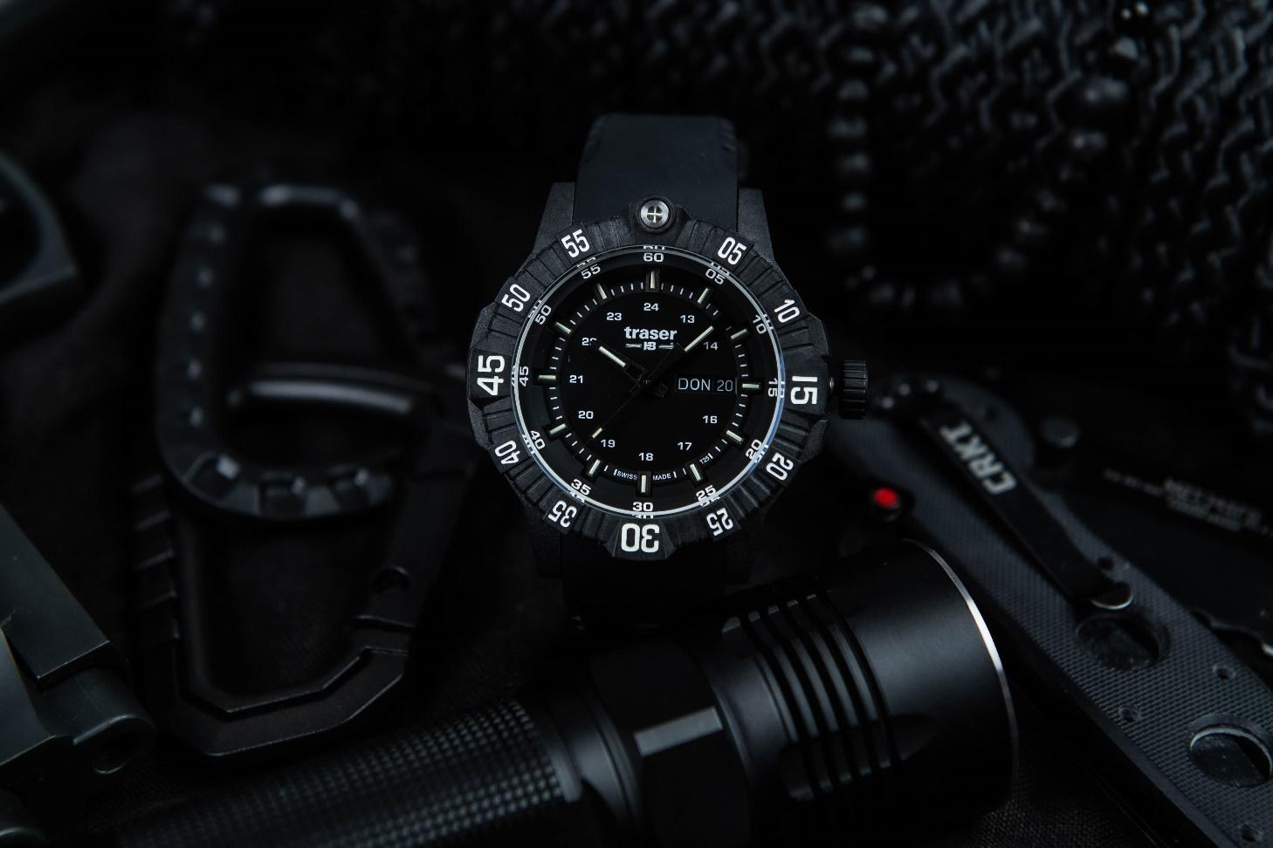

Präzise, robust und maximal funktional: Mit der neuen P99 Q Tactical präsentiert traser eine Toolwatch, die kompromisslos auf die vielseitigen Herausforderungen professioneller Einsatzkräfte zugeschnitten ist. Dank eines kohlefaserverstärkten Doppelgehäuses mit Edelstahlcontainer und der Selbstleuchttechnologie trigalight finden Sonderkommandos in dem Zeitmesser einen Kameraden, auf den sie sich bedingungslos verlassen können.

Zu Lande, zu Wasser und in der Luft: Um auf jedes noch so gefährliche Szenario vorbereitet zu sein, simulieren Sondereinheiten täglich den Ernstfall. Anspannung, Zeitdruck und extreme Beanspruchungen bis zum Einsatz des eigenen Lebens – das körperlich wie mental herausfordernde Training stellt die Einsatzkräfte immer wieder neu auf die Bewährungsprobe – und schweisst sie zu einer perfekt eingespielten Einheit zusammen. Genauso sehr wie die Kameraden aufeinander angewiesen sind, müssen sie sich auch auf ihr Equipment kompromisslos verlassen können. Maximale Widerstandsfähigkeit, leistungsstarke Funktionalität und enorme Charakterstärke: Die P99 Q Tactical von traser wurde speziell für den Ernstfall entwickelt und gefertigt.

Bereit, wenn die Zeit drängt
Mit ihrem besonderen Eigenschaftenprofil verkörpert die P99 Q Tactical den Kern der traser-Identität und steht ihrem Anwender besonders dann zur Seite, wenn auf einer Mission perfektes Timing und höchste Konzentration gefordert sind. Wie einst in der ersten selbstleuchtenden Uhr der Welt, die das Schweizer Unternehmen 1989 für die US Army entwickelt hatte, gewährleisten trigalight Leuchtelemente bei Einsätzen in völliger Dunkelheit und unter widrigsten Sichtverhältnissen eine einwandfreie Ablesbarkeit der Zeit. An den Ladestatus einer Batterie muss kein Gedanke verschwendet werden, denn die mit Tritium befüllten Glaskapillaren bringen Zeiger, Zifferblatt und Lünette vollkommen ohne externe Energiequelle über Jahre hinweg konstant zum Leuchten. Deren Helligkeit erlaubt dem Träger jederzeit die Kontrolle des Zeitmessers, ohne zu blenden oder zu viel Aufmerksamkeit auf sich zu ziehen.

Doppelt geschützt
Beim Abseilen aus grosser Höhe, beim Sprung mit dem Fallschirm oder beim Durchqueren von reissenden Gewässern oder tiefem Schlamm: Im Training für den Ernstfall sind Mensch und Material den härtesten physischen Belastungen ausgesetzt. Um selbst in extremen Situationen zu bestehen, verfügt die bis 20 bar wasserdichte P99 Q Tactical über ein kohlefaserverstärktes Polymer-Doppelgehäuse mit innenliegendem Stahlcontainer. Die besondere Gehäusekonstruktion mit massivem Flankenschutz sorgt gemeinsam mit einer verschraubten Krone und entspiegeltem Saphirglas für eine enorme Widerstandskraft gegen Schläge, Stürze und Erschütterungen. Die markant profilierte, beidseitig rotierbare Lünette greift die massige Formensprache der P99 auf und erlaubt auch mit Handschuhen eine exakte Justierung. Grosse Leuchtziffern und ein trigalight Kreuz-Insert an 12 Uhr informieren den Träger – in Zusammenspiel mit dem Schweizer Uhrwerk – zuverlässig über die Dauer eines Einsatzes.

In den Varianten Schwarz, Blau und Grün ist die P99 Q Tactical perfekt auf die Uniformen sämtlicher Einsatzkommandos weltweit abgestimmt. Ein farblich passendes Textil- oder robustes Kautschukarmband fixieren die Uhr sicher und angenehm am Handgelenk.

Mit ihrem Training bereiten sich Sondereinsatzkräfte auf sämtliche Eventualitäten vor. Ebenso akribisch agierte traser bei der Entwicklung der neuen P99 Q Tactical. Und so sind Uhr wie auch Träger für den Ernstfall gerüstet.

Technische Daten – Swiss Made
Leuchtelemente: trigalight Selbstleuchttechnologie auf Stundenindizes, Zeigern und unter dem traser Logo
Lumineszierende Glasdichtung
Insert Kreuz in Lünette, Super-LumiNova (SLN) Markierung auf Lünette
Uhrwerk: Swiss Made Quarz
Grösse: Ø 46 mm
Glas: Entspiegeltes, antireflektierendes Saphirglas
Gehäuse: Double Case (aussen kohlefaserverstärktes Polymer Doppel-Gehäuse schwarz, Stahlcontainer innen)
Lünette: Schwarze Kunststofflünette bedruckt mit SLN und normaler Farbe und trigalight Insert auf 12H, beidseitig drehbar
Zifferblatt: Grün, Blau, Schwarz
Datumsfenster bei 3 Uhr
Armband: Kautschuk schwarz NATO in den drei Farben
Preise: CHF 495.00 mit Textil-Armband
CHF 530.00 mit Kautschuk-Armband
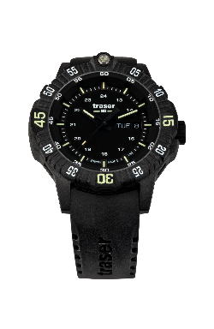
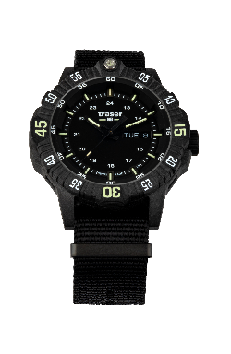
Referenzen:
110722 P99 Q Tactical Black
Kohlefaserverstärktes Polymer-Doppelgehäuse mit innenliegendem Stahlcontainer, schwarzes Zifferblatt
Textil-Armband
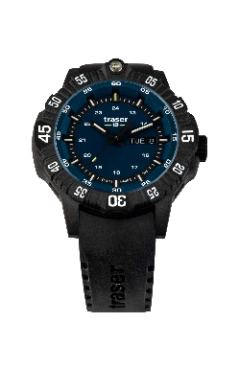
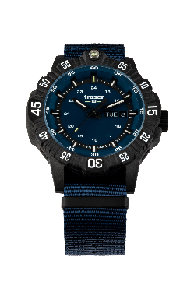
110723 P99 Q Tactical Black
Kohlefaserverstärktes Polymer-Doppelgehäuse mit innenliegendem Stahlcontainer, schwarzes Zifferblatt
Kautschuk-Armband
110724 P99 Q Tactical Blue
Kohlefaserverstärktes Polymer-Doppelgehäuse mit innenliegendem Stahlcontainer, blaues Zifferblatt
Textil-Armband
110725 P99 Q Tactical Blue
Kohlefaserverstärktes Polymer-Doppelgehäuse mit innenliegendem Stahlcontainer, blaues Zifferblatt
Kautschuk-Armband
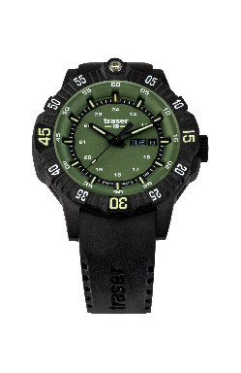
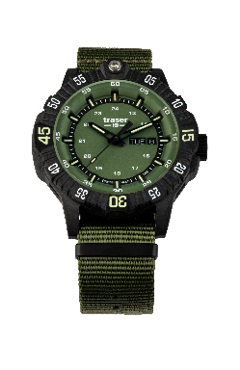
110726 P99 Q Tactical Green
Kohlefaserverstärktes Polymer-Doppelgehäuse mit innenliegendem Stahlcontainer, grünes Zifferblatt
Textil-Armband
110727 P99 Q Tactical Green
Kohlefaserverstärktes Polymer-Doppelgehäuse mit innenliegendem Stahlcontainer, grünes Zifferblatt
Kautschuk-Armband

Über traser swiss H3 watches – #theoriginal #unlimited #illumination

traser swiss H3 watches werden unter dem Gütesiegel SWISS MADE in Niederwangen bei Bern, Schweiz, entwickelt und gefertigt. Die Uhren von traser weisen eine einzigartige Eigenschaft auf: Eine permanente und konstante Ablesbarkeit der Zeitanzeige in der Dunkelheit und bei schlechten Sichtverhältnissen. Erreicht wird dies durch die eigens entwickelten trigalight Selbstleuchtkapillaren. Diese erfordern keine externe Energiequelle und leuchten während Jahren Tag und Nacht mit unveränderter Lumineszenz. Kunden aus der ganzen Welt, für die eine verlässliche Zeitangabe bei jeder Gelegenheit und Umgebung unverzichtbar ist (darunter aktive Menschen, Abenteurer, Sportler, Naturbegeisterte, Profis aus dem taktischen Bereich und Spezialeinheiten), vertrauen auf die robusten und funktionellen Uhren von traser.

Medienkontakt:

Ferris Bühler Communications GmbH

Svenja Peters
Stadtturmstrasse 8
5400 Baden
Schweiz

+41 56 544 61 68
svenja@ferrisbuehler.com

